 | © Europejskie logo łatwe do odczytania: Inclusion Europe. Więcej informacji na stronie www.inclusion-europe.eu/easy-to-read  Konsultacja dostępności tekstu: p. Joanna Hajduk i p. Urszula Dzięciołowska

Tutaj dowiesz się co jest w umowie wypożyczenia  technologii asystującej.  Umowę podpisujemy kiedy wybrałeś technologię  asystującą.  Żeby podpisać umowę potrzebujemy:  - Twoje imię i nazwisko  - adres zamieszkania  - numer PESEL.  PESEL to 11 cyfr w dowodzie osobistym.
  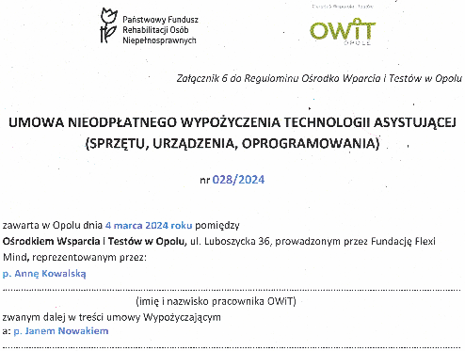
Gdy masz opiekuna prawnego wpiszemy jego dane.  Do umowy wpiszemy:  - co pożyczasz  - na jak długo pożyczasz technologię  asystującą.
  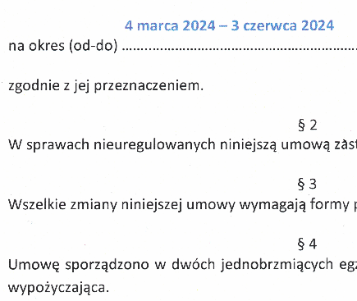
Musisz zgłosić pracownikom Ośrodka  jeśli chcesz zmienić umowę.  Musisz podpisać 2 umowy.  Jedna umowa jest dla Ciebie.  Drugą umowę ma Ośrodek.  Gdy masz opiekuna prawnego wpiszemy jego dane. | 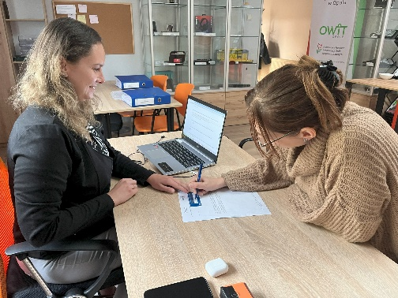
Twoje podpisy na umowie oznaczają, że:  - widziałeś że technologia działa  - że będziesz dbał o technologię  - przeczytałeś i znasz regulamin Ośrodka.  Wszystkie informacje wpisujemy w wykropkowane  miejsca. Wyglądają tak: .........................................
  